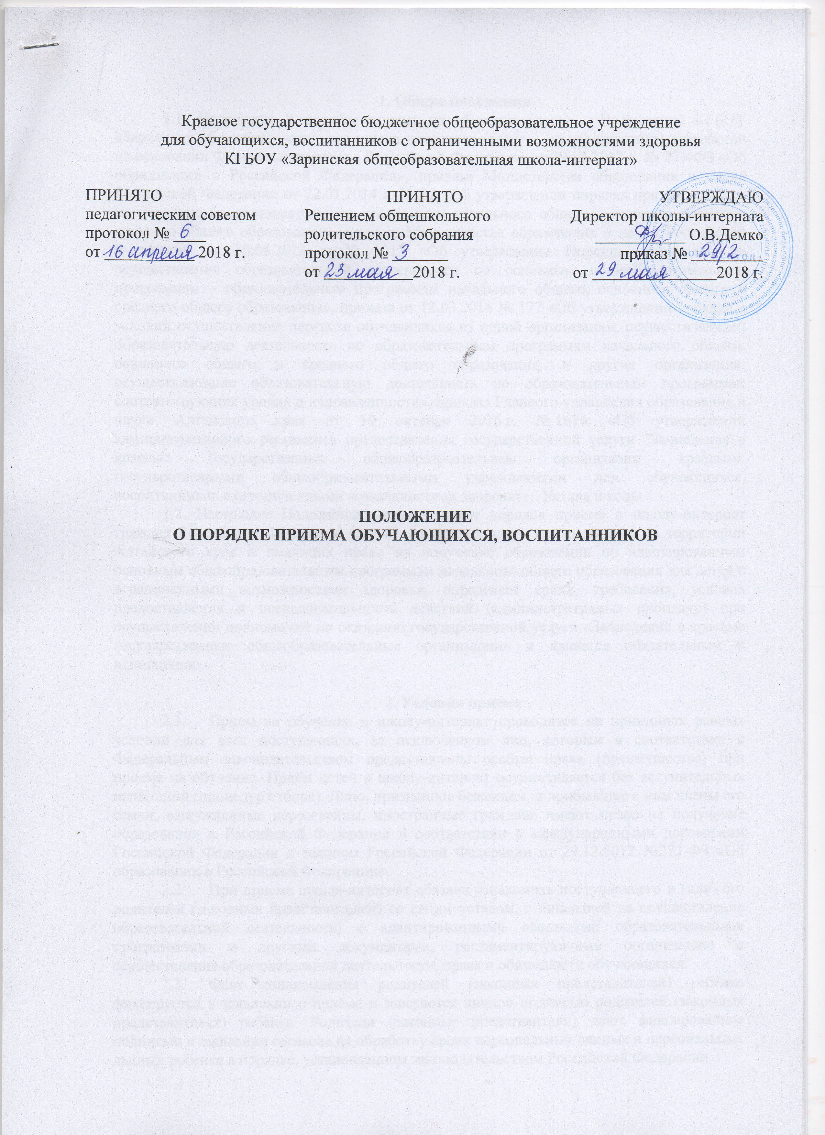
1. Общие положения

1.1. Положение о порядке приема на обучение (далее – Положение) КГБОУ «Заринская общеобразовательная школа-интернат» (далее – школа-интернат) разработан на основании Федерального закона Российской Федерации от 29.12.2012 г. № 273-ФЗ «Об образовании в Российской Федерации», приказа Министерства образования и науки Российской Федерации от 22.01.2014 г. № 32 «Об утверждении порядка приема граждан на обучение по образовательным программам начального общего, основного общего и среднего общего образования», приказа Министерства образования и науки Российской Федерации от 30.08.2013 г. № 1015 «Об утверждении Порядка организации и осуществления образовательной деятельности по основным общеобразовательным программам – образовательным программам начального общего, основного общего и среднего общего образования», приказа от 12.03.2014 № 177 «Об утверждении порядка и условий осуществления перевода обучающихся из одной организации, осуществляющей образовательную деятельность по образовательным программам начального общего, основного общего и среднего общего образования, в другие организации, осуществляющие образовательную деятельность по образовательным программам соответствующих уровня и направленности», приказа Главного управления образования и науки Алтайского края от 19 октября 2016 г. № 1671 «Об утверждении административного регламента предоставления государственной услуги "Зачисление в краевые государственные общеобразовательные организации краевыми государственными общеобразовательными учреждениями для обучающихся, воспитанников с ограниченными возможностями здоровья», Устава школы.
1.2. Настоящее Положение регламентирует порядок приема в школу-интернат граждан Российской Федерации (далее – граждане, дети), проживающих на территории Алтайского края и имеющих право на получение образования по адаптированным основным общеобразовательным программам начального общего образования для детей с ограниченными возможностями здоровья, определяет сроки, требования, условия предоставления и последовательность действий (административных процедур) при осуществлении полномочий по оказанию государственной услуги «Зачисление в краевые государственные общеобразовательные организации» и является обязательным к исполнению.

2. Условия приема
  - Прием на обучение в школу-интернат проводится на принципах равных условий для всех поступающих, за исключением лиц, которым в соответствии с Федеральным законодательством предоставлены особые права (преимущества) при приеме на обучение. Приём детей в школу-интернат осуществляется без вступительных испытаний (процедур отбора). Лицо, признанное беженцем, и прибывшие с ним члены его семьи, вынужденные переселенцы, иностранные граждане имеют право на получение образования в Российской Федерации в соответствии с международными договорами Российской Федерации и законом Российской Федерации от 29.12.2012 №273-ФЗ «Об образовании в Российской Федерации».
  - При приеме школа-интернат обязана ознакомить поступающего и (или) его родителей (законных представителей) со своим уставом, с лицензией на осуществление образовательной деятельности, с адаптированными основными образовательными программами и другими документами, регламентирующими организацию и осуществление образовательной деятельности, права и обязанности обучающихся.
  - Факт ознакомления родителей (законных представителей) ребёнка фиксируется в заявлении о приёме и заверяется личной подписью родителей (законных представителях) ребёнка. Родители (законные представители) дают фиксированное подписью в заявлении согласие на обработку своих персональных данных и персональных данных ребенка в порядке, установленном законодательством Российской Федерации.
  - Прием детей в школу-интернат на обучение по адаптированным основным общеобразовательным программам начального общего образования для детей с ограниченными возможностями здоровья осуществляется только по личному заявлению (письменному согласию) на обучение по адаптированным основным образовательным программам) родителей (законных представителей) и на основании заключения Центральной психолого-медико-педагогической комиссии Алтайского края с соответствующими рекомендациями.
  - В приеме в школу - интернат может быть отказано только по причине отсутствия в ней свободных мест, и в случае отсутствия оснований для зачисления на обучение по образовательным программам, указанным в пункте 1.2 настоящего Порядка. Заявителю выдается уведомление о мотивированном отказе в зачислении ребенка (Приложение №4). В случае отсутствия мест в школе-интернате родители (законные представители) ребенка для решения вопроса о его устройстве в другую общеобразовательную организацию обращаются непосредственно в орган исполнительной власти субъекта Российской Федерации, осуществляющий государственное управление в сфере образования, или орган местного самоуправления, осуществляющий управление в сфере образования.
  - Прием заявлений в первый класс начинается с 01 февраля и до момента заполнения свободных мест.
  - Приём в школу-интернат в порядке перевода осуществляется в течение всего календарного года.
  - С целью организованного приёма школа-интернат размещает на информационном стенде и на официальном сайте информацию о количестве мест по классам.

3. Порядок приёма на обучение
3.1. Приём в школу-интернат осуществляется по личному письменному заявлению родителя (законного представителя) ребенка (Приложение 1) при предъявлении оригинала документа, удостоверяющего личность родителя (законного представителя), либо оригинала документа, удостоверяющего личность иностранного гражданина и лица без гражданства в Российской Федерации в соответствии со статьей 10 Федерального закона от 25 июля 2002 г. № 115-ФЗ «О правовом положении иностранных граждан в Российской Федерации». Все документы предоставляются на русском языке или вместе с нотариально заверенным, в установленном порядке, переводом на русский язык.
Школа-интернат может осуществлять прием указанного заявления в форме электронного документа с использованием информационно-телекоммуникационных сетей общего пользования.
В письменном заявлении родителями (законными представителями) ребенка указываются следующие сведения:
а) фамилия, имя, отчество (последнее – при наличии) ребенка;
б) дата и место рождения ребенка;
в) фамилия, имя, отчество (последнее – при наличии) родителей (законных представителей) ребенка;
г) адрес места жительства ребёнка, его родителей (законных представителей);
д) контактные телефоны родителей (законных представителей) ребёнка.
Форма заявления размещается на информационном стенде и на официальном сайте школы в сети «Интернет».
3.2. Для приема в школу-интернат в первый класс родители (законные представители) дополнительно предъявляют оригинал свидетельства о рождении ребёнка или документ, подтверждающий родство заявителя.
3.3. Родители (законные представители) детей, являющихся иностранными гражданами или лицами без гражданства, дополнительно предъявляют документ, подтверждающий родство заявителя (или законность представления прав ребенка), и документ, подтверждающий право заявителя на пребывание в Российской Федерации. Иностранные граждане и лица без гражданства все документы представляют на русском языке или вместе с заверенным в установленном порядке переводом на русский язык.
3.4. Родители (законные представители) детей имеют право по своему усмотрению представлять другие документы.
В первый класс учреждения принимаются дети, начиная с возраста шести лет шести месяцев при отсутствии противопоказаний по состоянию здоровья, но не позже достижения ими возраста восьми лет. Положительное решение о приеме детей в учреждение для обучения в более раннем или в более позднем возрасте принимается Учредителем (Министерство образования и науки Алтайского края) при наличии заключения Центральной психолого-медико-педагогической комиссии о готовности ребенка к обучению.
3.5. При приеме ребенка в порядке перевода из другого образовательного учреждения, реализующего образовательные программы соответствующего уровня и направленности, родители (законные представители) представляют личное дело обучающегося и документы, содержащие информацию об успеваемости обучающегося в текущем учебном году (выписка из классного журнала с текущими отметками и результатами промежуточной аттестации), заверенные печатью исходной организации и подписью ее руководителя (уполномоченного им лица).
3.6. Требование предоставления других документов в качестве основания для приема детей в школу-интернат не допускается.
3.7. Документы, представленные родителями (законными представителями) детей, регистрируются в журнале приема заявлений (Приложение №2). После регистрации заявления родителям (законным представителям) детей выдается расписка (Приложение №3) в получении документов, содержащая информацию о регистрационном номере заявления о приеме ребенка в школу, о перечне представленных документов. Расписка заверяется подписью должностного лица школы-интерната, ответственного за прием документов, и печатью школы.
3.8. Зачисление в первый класс оформляется приказом директора в течение 7 рабочих дней после приёма заявления и документов. Распорядительные акты о приеме детей на обучение размещаются на информационном стенде в день их издания.
3.9. В случае приема на обучение в порядке перевода из другого общеобразовательного учреждения приказ о зачислении издается в течение трех рабочих дней после приема заявления и документов, указанных в пункте 3.5 настоящих Правил.
Школа-интернат в течение двух рабочих дней с даты издания распорядительного акта (приказа) о зачислении обучающегося в порядке перевода письменно уведомляет исходную организацию о номере и дате распорядительного акта о зачислении обучающегося в учреждение (Приложение №5).
Приказы о приеме детей на обучение размещаются на информационном стенде школы-интерната в день их издания.
3.10. На каждого ребенка, зачисленного в школу, заводится личное дело, в котором хранятся копии предъявляемых при приеме документов на время обучения ребенка. В день издания приказа о зачислении сведения об обучающемся вносятся в алфавитную книгу записи учащихся.

Приложение 1
Зачислить в ___________класс  с «____» __________________20_____г.  Директор КГБОУ «Заринская общеобра-зовательная школа- интернат»____________  Демко Ольга Валерьевна_________________  (ФИО директора КГБОУ, подпись) | Директору КГБОУ «Заринская общеобразовательная школа-интернат»  Ф.И.О. Демко Ольге Валерьевне

ЗАЯВЛЕНИЕ
Прошу зачислить в ______ класс КГБОУ "Заринская общеобразовательная школа-интернат" моего ребенка ______________________________________________________________________
указать ФИО ребенка (последнее – при наличии)
на обучение по адаптированной образовательной программе в соответствии с заключением ПМПК №_______ от "_______"____________20____г.

Дата рождения ребенка «_____» ________________________ 20______г.
Место рождения ребенка ____________________________________________________________
Получатели услуги
Мать ребенка ______________________________________________________________________
ФИО (последнее – при наличии)
Отец ребенка _______________________________________________________________________

Иной законный представитель ребенка __________________________________________________
Ф И О (последнее – при наличии)
Адрес места жительства ребенка, его родителей (законных представителей)
_____________________________________________________________________________
_____________________________________________________________________________
Контактный телефон родителей (законных представителей) ребенка _________________________

С лицензией на осуществление образовательной деятельности, Уставом образовательной организации, адаптированными образовательными программами, иными документами, регламентирующими организацию и осуществление образовательной деятельности, права и обязанности обучающихся, воспитанников ознакомлен (а) ________________
( подпись)
Согласие на обработку персональных данных родителей (законных представителей) и персональных данных ребенка, в порядке, установленном законодательством Российской Федерации _______________________________(подпись)

Дата подачи заявления « _____» ____________20____г.

______________________________________ _________________________
ФИО (последнее – при наличии) заявителя подпись заявителя

Приложение 2

Журнал регистрации заявлений о приеме
в КГБОУ "Заринская общеобразовательная школа-интернат"

№ п/п | Дата обращения | Регистрационный номер заявления | Ф.И.О. ребенка | Класс | Ф.И.О. родителей (законных представителей) | Перечень предоставляемых документов |  |  |  |  | Подпись родителей (законных представителей) в получении расписки о приеме документов | Подпись лица, принявшего документ
 |  |  |  |  |  | Заявление | Копия свидетельства о рождении | Свидетельство о регистрации ребенка по месту жительства | Заключение ПМПК | Личное дело обучающегося |  | Подпись лица, принявшего документ

Приложение 3

Расписка
в получении заявления (Регистрационный № от "____"___________20___г.) о

зачислении
Ф.И.О. обучающегося

и прилагаемых к нему документов:

№ п/п | Наименование документа, дата, номер | Количество экземпляров | Наличие копии документов

Расписка составлена в 2-х экземплярах, один получен мной лично
(подпись)

Подпись лица, ответственного за прием документов
(подпись)
М.П.
"_______"________________20____г.

Приложение 4

Уведомление о мотивированном отказе в зачислении
в КГБОУ "Заринская общеобразовательная школа-интернат"

Уважаемый (-ая)
И.О. получателя услуги (последнее - при наличии)

Уведомляем Вас о том, что в связи с

и на основании

в зачислении Вашего ребенка
Ф.И.О. ребенка (последнее - при наличии)

отказано.

Директор КГБОУ "Заринская
общеобразовательная школа-интернат" О.В. Демко

Приложение 5
Министерство образования и науки
Российской Федерации
КРАЕВОЕ ГОСУДАРСТВЕННОЕ
БЮДЖЕТНОЕ
ОБЩЕОБРАЗОВАТЕЛЬНОЕ УЧРЕЖДЕНИЕ ДЛЯ ОБУЧАЮЩИХСЯ, ВОСПИТАННИКОВ
С ОГРАНИЧЕННЫМИ ВОЗМОЖНОСТЯМИ
ЗДОРОВЬЯ
«ЗАРИНСКАЯ ОБЩЕОБРАЗОВАТЕЛЬНАЯ
ШКОЛА-ИНТЕРНАТ»
Таратынова ул., д. 1/1
г. Заринск, Алтайский край,
РФ, 659 100
Тел/факс (385 95) 7-07-93
№ __________ от ___________________

Уведомление

о том, что ___________________________________________________________________
(Ф.И.О. обучающегося)
"______"_______________года рождения зачислен в (во) ______________ класс КГБОУ "Заринская общеобразовательная школа-интернат" с "____" _________20_____года (Приказ от "______" _________ 20____года №______ "О зачислении детей в общеобразовательную организацию").

Директор КГБОУ "Заринская
общеобразовательная школа-интернат" О.В. Демко

